Программа
«Учусь играя»
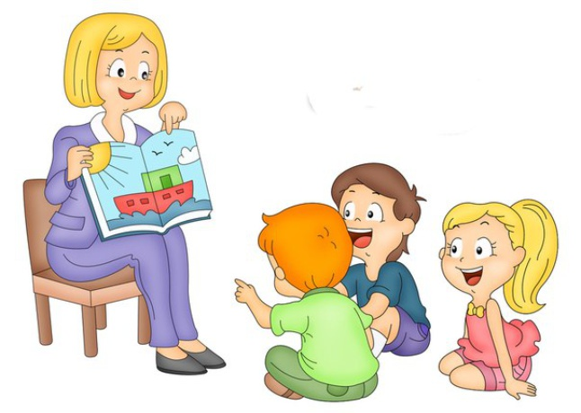
Программа рассчитана : для детей с особенностями в развитии и имеющих трудности в обучении. Она строится таким образом, чтобы восполнить пробелы предшествующего развития ребенка, активизировать внимание, память, мышление, расширить словарь и развить речь.
Возраст участников: 3-4 лет
Занятия проводятся 2 раза в неделю.
Объем программы – 30 занятий.
Форма работы: индивидуальная
Реализуются следующие задачи:
- формирование на доступном для детей материале интеллектуальные умения и навыки: учить детей наблюдать, выделять существенное, понимать простейшие причинно-следственные связи воспринимаемых явлений
- развитие способности анализировать, сравнивать, обобщать воспринимаемые явления
- формирование умения подчинять свои действия поставленной задаче и доводить начатую работу до конца
- развитие познавательного интереса у детей.
- развитие и коррекция психических процессов (внимания, восприятия, памяти, воображения, мышления)
- формирование элементарных математических представлений (через практические действия), умения ориентироваться в пространстве

Программа предусматривает формирование умений:
- Уметь составлять группу из отдельных предметов в соответствии с предложенным образцом, выделять один предмет из группы; различать «один» и «много», находить каких предметов в окружающей обстановке (в комнате) много – один.
- Уметь воспроизводить на слух определенное количество хлопков, ударов в бубен (в пределах 3). Счет до 3.
- Использовать в речи следующие выражения «поровну, по одному, много, ни одного». Согласовывать слова «много» и «один» с существительными. Понимать значение вопроса « сколько?».
- Уметь сравнивать предметы контрастных и одинаковых размеров, обозначая результаты сравнения словами: «длинный - короткий, высокий - низкий, широкий – узкий, толстый – тонкий, большой – маленький».
- Уметь различать и называть следующие формы: круг, квадрат, треугольник, используя приемы обследования осязательно – двигательным и зрительным путем
- Уметь различать пространственные направления от себя: «впереди, сзади, справа, слева».
- Уметь различать и называть части суток « утро, день, вечер, ночь» ( с опорой на наглядный материал или с помощью взрослого, либо путем самостоятельного вычленения какого- либо времени суток)
- Узнавать и называть основные цвета: « красный, желтый, зеленый, синий, черный, белый».

